2023四川省高考语文冲刺押题试卷及答案解析 图文版含2021年四川省高考语文押题卷

2022年四川省普通高等学校招生全国统一考试语文
image.png
image.png
image.png
image.png
image.png
image.png
image.png
image.png
image.png
image.png

二、2023四川省高考语文真题答案
image.png
image.png
image.png
2020四川高考语文冲刺押题密卷及答案
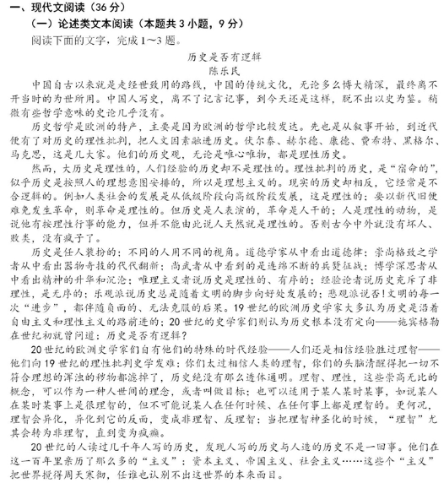
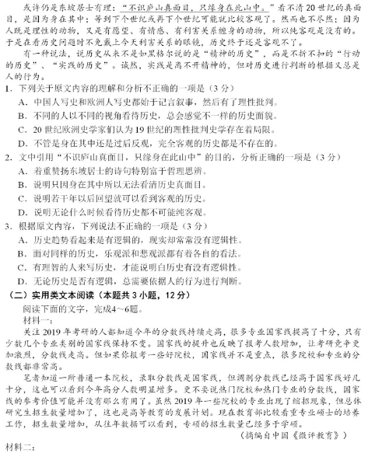
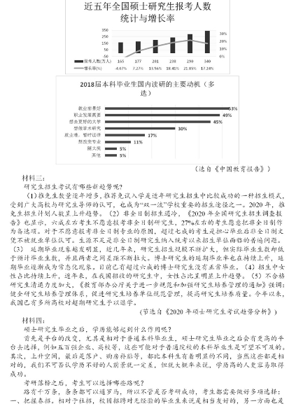
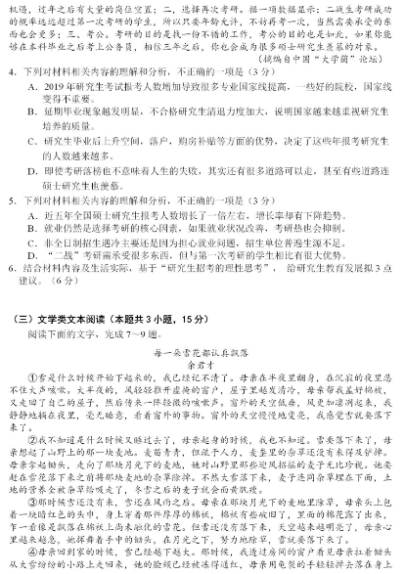
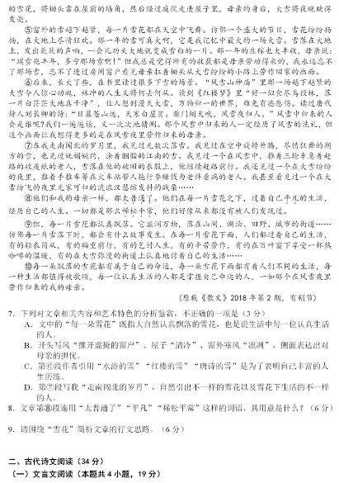
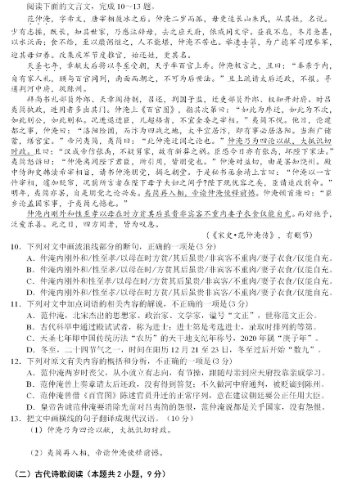
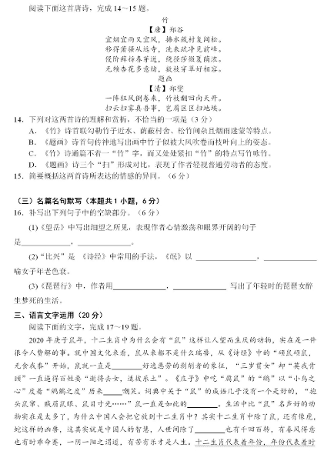
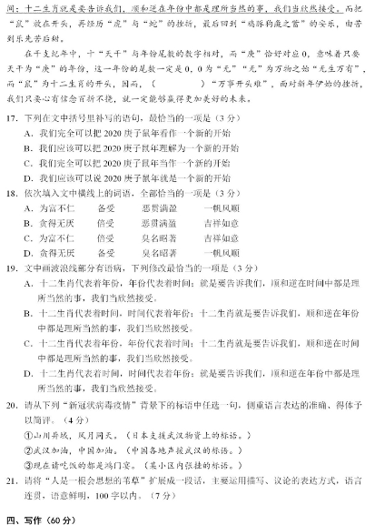
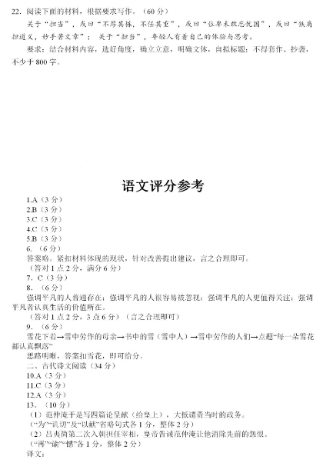
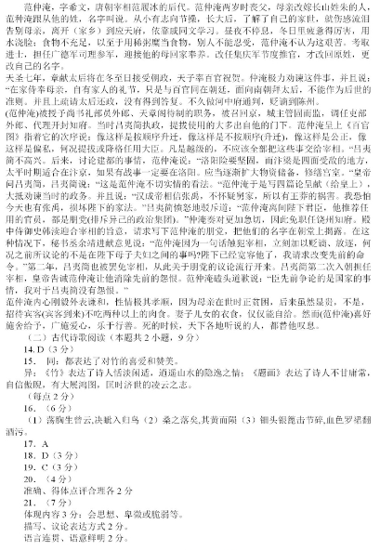
推荐阅读：
1.2023年四川省高考语文模拟试题及答案（含2020年四川省高考语文模拟试卷）
2.四川省2023年高考文科数学预测押题卷真题试卷含答案大全 图文版
3.四川省2023年高考理科数学试题试卷含答案完整版[图文精校版]
4.四川省2023年高考理综试题及答案完整版解析【图文精校版】
5.四川省2023年高考理综试题及答案解析完整版 [图文详解]

